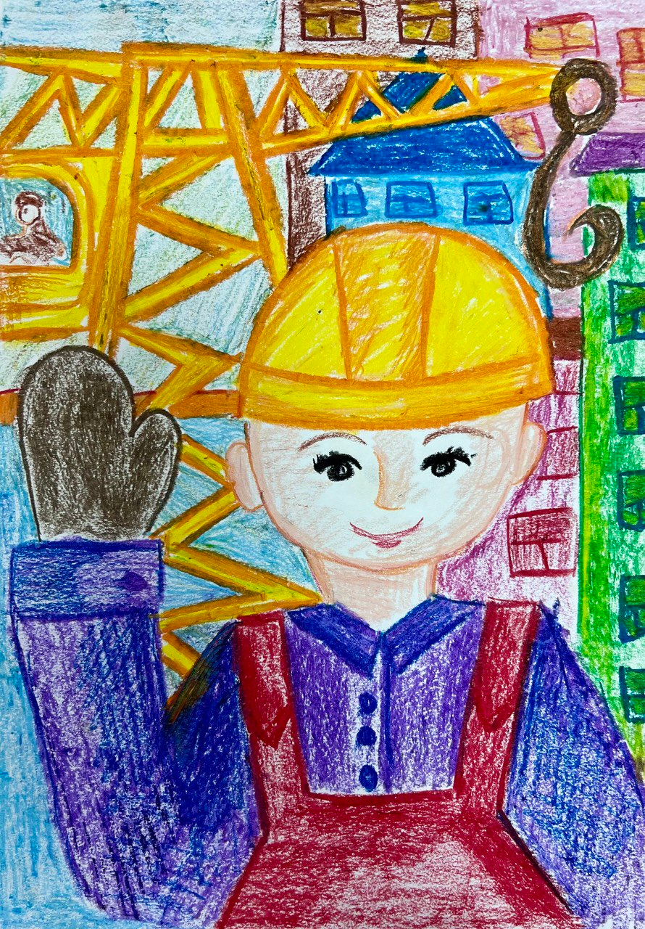

Рисунок «В охране труда нет мелочей!» Березина Назара, победителя в номинации «Безопасный труд глазами детей» (рисунки) в возрастной категории от 7 до 12 лет.
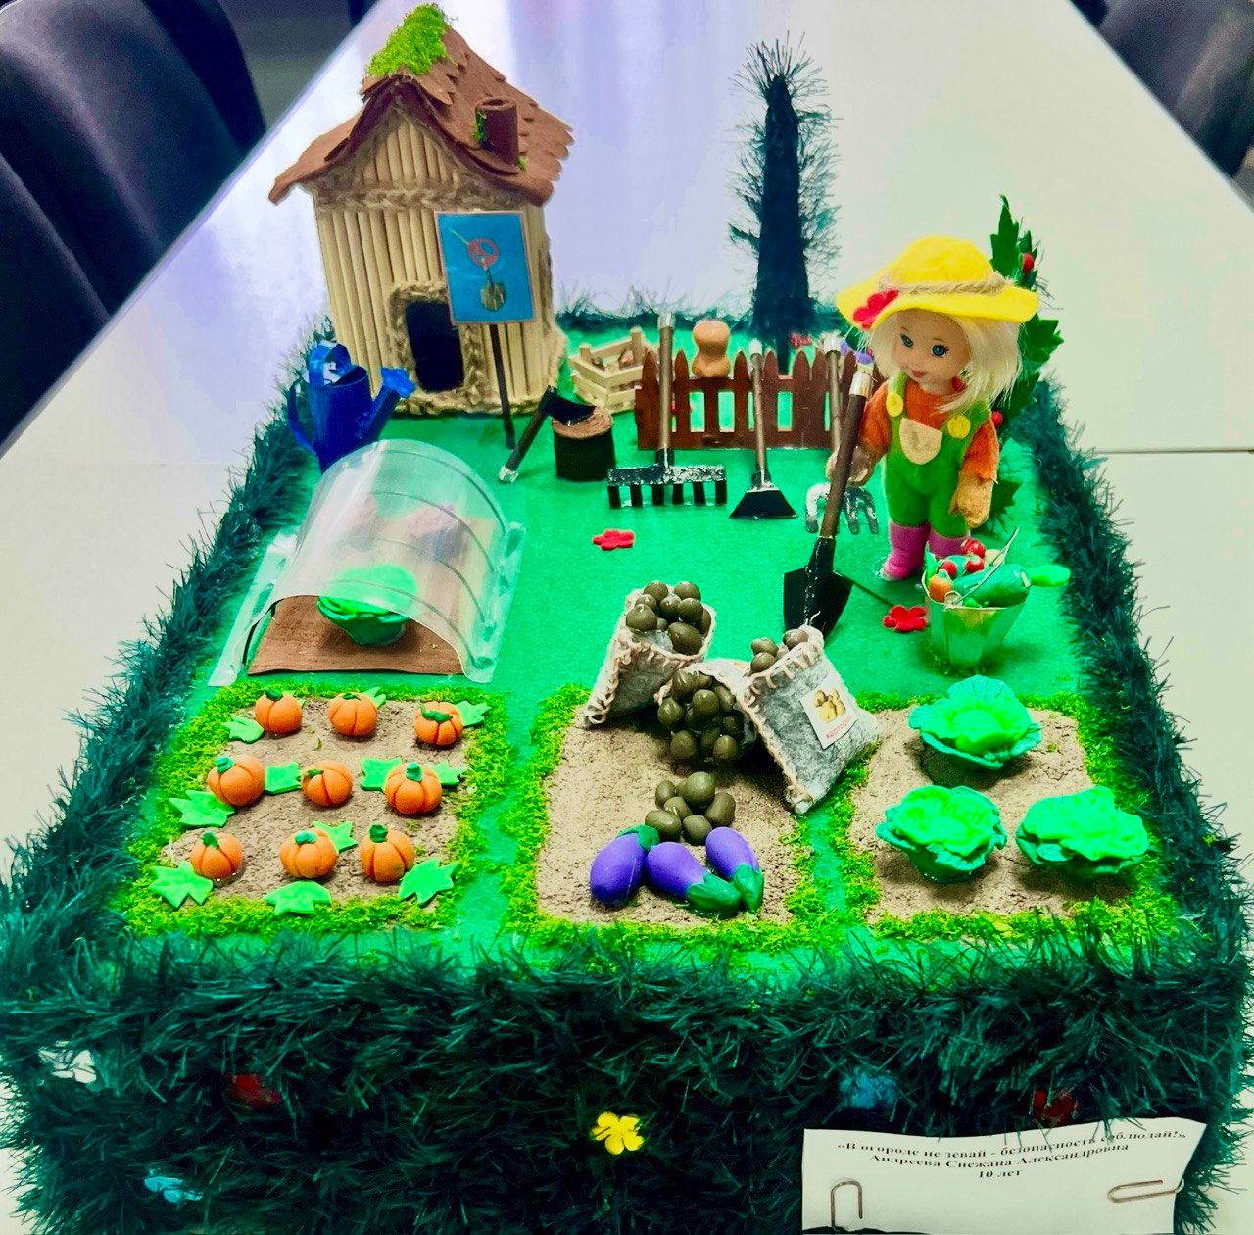
Творческий проект «В огороде не зевай - безопасность соблюдай!» Андреевой Снежаны, победителя в номинации «Помни, работник, везде и всегда: главное - это охрана труда!» в возрастной категории от 7 до 12 лет.

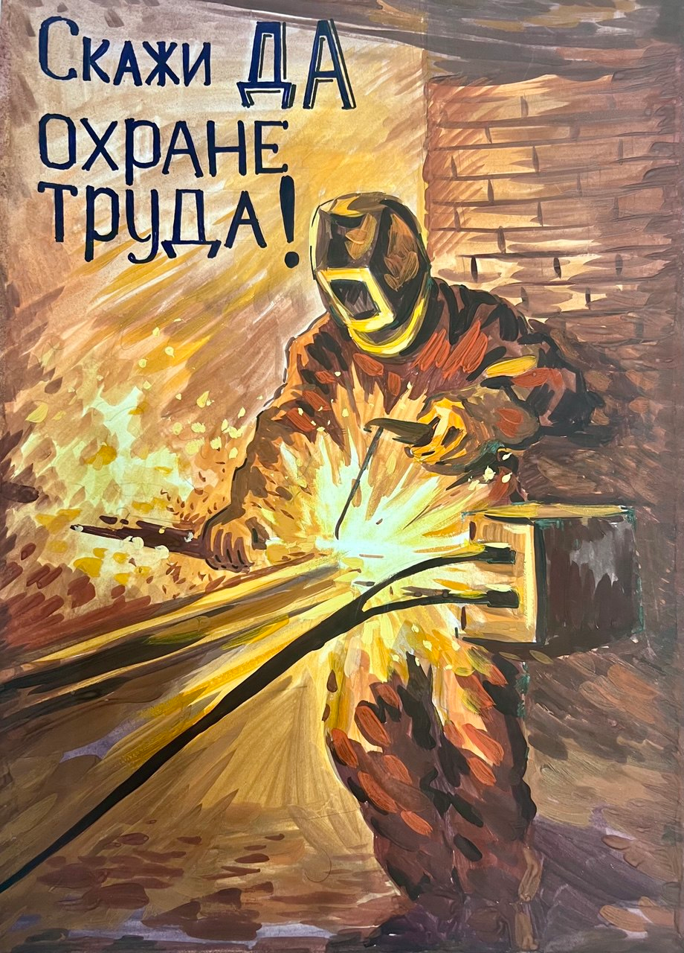

Рисунок «Безопасность - превыше всего!» Леушиной Дианы, победителя в номинации «Безопасный труд глазами детей» (рисунки) в возрастной категории от 13 до 18 лет.

